Шаблон для тестов в MS PowerPoint
Возможности
Работает как в MS PowerPoint 2007, так и в более ранних версиях, используя огромные мультимедийные возможности этой среды. Не требует знания программирования.
Позволяет создавать как проверочные тесты, так и обучающе-контролирующие ресурсы.
Количество заданий – не менее одного, верхний предел – неизвестен (но превышает 1000).
Может содержать как слайды с заданиями (с единственным или множественным выбором), так и информационные слайды.
В любой момент разработки теста можно добавлять или удалять слайды с заданиями и информационные слайды, произвольно менять их порядок следования.
Количество вариантов ответов для выбора – от двух до шести и может быть разным на разных слайдах.
Простота и единообразие задания верных ответов и настроек, в том числе выбора требовательности к оценке и учета доли правильных ответов при множественном выборе.
Можно применять шаблоны оформления и цветовые схемы.
Все элементы слайдов шаблона (в том числе переключатели и флажки) допускается перемещать, менять их порядок, изменять размеры, цвет контуров и заливки, форматировать шрифт, редактировать текст.
Допускается удаление большинства объектов на слайде, за исключением ограниченного набора, часть элементов которого может быть скрыта с помощью настроек.
Ведется учет времени, затраченного на прохождение теста, которое можно ограничить, включив таймер обратного отсчета. Время на информационных слайдах можно остановить.
До истечения времени тестирования можно вернуться к предыдущим слайдам и исправить ответ.
Предусмотрена возможность вывода подробных итогов тестирования в скрытый текстовый файл, что позволяет проконтролировать результаты тестирования не только на рабочем месте, но и удаленно через локальную сеть, с последующей автоматической их обработкой и обобщением с помощью «Менеджера тестирования» (смотри файл MenTstPP.xls).
Предварительные настройки
Для того чтобы шаблон и созданные на его основе тесты работали на вашем компьютере, необходимо произвести настройки, позволяющие исполнение макросов в PowerPoint. Откройте это приложение и:
- в MS PowerPoint 2003 и более ранних версиях выберите Сервис – Макрос – Безопасность… – Уровень безопасности – «Низкая»;
- в MS PowerPoint 2007 щелкните по кнопке  Office, затем по кнопкам «Параметры PowerPoint» – «Центр управления безопасностью» – «Параметры центра управления безопасностью…» и выберите с помощью переключателя «Включить все макросы».
Не пугайтесь грозных предупреждений системы безопасности MS Office, ведь у вас установлена программа антивирусной защиты.
Выполненные настройки вступают в силу только при следующем запуске редактора мультимедийных презентаций, поэтому закройте PowerPoint.
В дальнейшем эту процедуру на данном компьютере вам повторять не придется, пока вы не отмените указанные настройки, но ее желательно выполнить на всех компьютерах, где будут выполняться тесты, созданные на основе данного шаблона.
Если в классе установлен MS Office 2007, то на компьютерах учащихся представляется более целесообразным вариант настройки с надежным расположением. Для его реализации после пункта «Параметры центра управления безопасностью», необходимо выбрать «Надежные расположения» и кнопкой «Добавить новое расположение…» вызвать диалоговое окно, в котором с помощью кнопки «Обзор» указать папку для размещения тестов, а затем отметить флажок «Также доверять всем вложенным папкам».
Создание теста
Быстрый старт
Откройте файл шаблона и сохраните его под другим именем, каким вы хотите назвать тест. Дальнейшая работа выполняется с только что созданным файлом.
Если максимальное число вариантов ответов в вашем тесте меньше шести, то лишние переключатели (или флажки ), а также заготовки для текстов ответов можно удалить.
Если предполагается создание теста, в котором будут только задания с единственным выбором, то слайд с флажками можно также сразу же удалить.
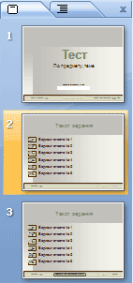
Для добавления новых слайдов с заданиями слева на панели «Слайды» выделите и скопируйте нужный слайд или группу слайдов, а затем вставьте необходимое количество. Лишние слайды можно удалить.
Порядок следования слайдов можно произвольно менять с помощью сортировщика слайдов, но титульный слайд всегда должен быть первым, а слайд вывода результатов – последним.
Введите или скопируйте в соответствующие надписи задания и варианты ответов вашего теста. Лишние переключатели (флажки) и заготовки для ответов удалите. Для восстановления нечаянно удаленного элемента допускается копирование соответствующего элемента с другого слайда и вставка его из буфера обмена в нужное место.
При необходимости вставьте дополнительные иллюстрации. Распределите и скомпонуйте объекты на слайде, сделайте необходимые настройки.
Чтобы указать правильные ответы, выполните на каждом слайде с заданием двойной щелчок по кнопке «Далее» (на предпоследнем слайде она может называться «Итоги»). Оказавшись в среде Visual Basic, в соответствующей строке подпрограммы обработки нажатия на кнопку «Далее» справа от знака равенства в правильных вариантах ответов исправьте «0» на «1», а в неправильных вариантах оставьте «0». Удалять ничего не надо. Так, например, если правильный вариант ответа третий, то у вас должно получиться: v(3) = 1. В задании с множественным выбором таких исправленных строк у вас будет несколько.
Вернуться в Power Point можно с помощью панели задач, кнопки на стандартной панели Visual Basic или сочетанием клавиш Alt + F11.
Для задания настроек дважды кликните по кнопке «Начать тестирование» на первом слайде. В подпрограмме обработки нажатия на эту кнопку можно задать время тестирования в минутах. Если указать время, равное нулю, то элементы учета времени на слайдах отображаться не будут, и время тестирования в этом случае не ограничено.
Степень требовательности к оценке устанавливается заданием коэффициента, от которого зависит процент верных ответов для получения той или иной оценки. В примечании к подпрограмме приведена таблица для выбора.
Все настройки будут применены при запуске презентации на просмотр с первого слайда и нажатии на кнопку «Начать тестирование»:
- задания будут перенумерованы;
- на информационных слайдах сведения, касающиеся задания, будут скрыты;
- если время тестирования не ограничено, то будут скрыты и элементы таймера;
- на предпоследнем слайде надпись на кнопке «Далее» будет заменена на «Итоги».
Проверьте корректность работы теста.
Сохраните файл теста в формате демонстрации: в Power Point 2003 с расширением .pps, а в Power Point 2007 с расширением .ppsm (с поддержкой макросов).
Продвинутый уровень
Для создания информационного слайда удалите на слайде с заданиями все переключатели (или флажки и надпись «Выберите все правильные ответы!»). Остальные элементы, расположенные над нижней панелью, можете по усмотрению удалить или оставить. Информационные слайды также можно копировать и вставлять.
По умолчанию задание с множественным выбором считается выполненным, если отмечены все правильные ответы, но, заменив «0» на «1» в соответствующей строке при задании настроек на первом слайде, можно настроить тест на учет доли выбранных правильных ответов, что естественно скажется на результативности. Однако если число выбранных ответов будет больше числа заданных, то они в этом случае не будут засчитаны.
Здесь же вы можете установить настройки для остановки времени на информационных слайдах и вывода результатов тестирования в текстовый файл. Для этого вам потребуется заменить «0» на «1» в строках, снабженных необходимыми комментариями.
Для выравнивания и обеспечения одинаковых интервалов между объектами на слайде рекомендуется их выделить и использовать в PowerPoint 2003 на панели рисования: Рисование – Выровнять/Распределить, а в PowerPoint 2007 на ленте: Главная – Упорядочить – Разместить объекты – Выровнять.
При необходимости измените дизайн, используя шаблоны оформления и цветовые схемы. В этом случае сразу меняется вся палитра, за исключением кнопок «Начать тестирование» и «Далее», которые являются внедренными объектами технологии ActiveX. Цветовая схема к ним применяется с помощью процедуры инициализации, которая запускается при нажатии на кнопку «Начать тестирование» в режиме просмотра.
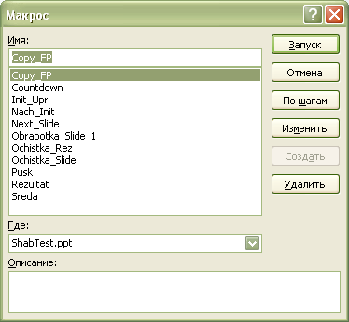
Если вас не удовлетворяет расположение элементов, их размеры, цвет, шрифт, фон, переделайте по своему вкусу. При изменении размеров флажков или выборе цвета, отличного от предлагаемого в цветовой схеме, рекомендуется в режиме просмотра презентации выделить один из них так, чтобы метка в центре была видна, и, вернувшись в режим редактирования, удалить остальные. Выполнив операции видоизменения, сочетанием клавиш Alt+F8 вызвать диалоговое окно «Макрос» и, нажав на кнопку «Запуск», выполнить выделенный в верхней строке макрос «Copy_FP». На слайде появится полный комплект обновленных флажков.
Флажок желательно не разгруппировывать, но при необходимости изменения относительных размеров его элементов (например, увеличения длины подложки), эта операция допустима. Порядок компонентов при этом не меняйте. После выполнения необходимых операций флажок следует сгруппировать снова и, прежде чем воспользоваться макросом «Copy_FP», выделить его.
Чтобы обновить переключатели, поступите аналогично.
Для предотвращения доступа к сведениям о правильных ответах можно установить пароль на просмотр макросов. Для этого до сохранения файла теста:
- аккордом Alt + F11 перейдите в Visual Basic;
- выберите в меню: Tools – VBAProject Properties…;
- перейдите в диалоговом окне на вкладку Protection;
- в группе Lock Project отметьте флажок Lock Project for viewing;
- в группе Password to view project properties в поле Password введите пароль;
- повторите пароль в поле Confirm password;
- нажмите кнопку «OK».
Ограничения
1. Не удаляйте элементы, к которым в процессе выполнения теста происходит обращение из программного кода шаблона, прежде всего это надписи с числом заданий и временем тестирования на всех слайдах, кроме того:
- на слайдах с заданиями и информационных слайдах это надпись «Задание» и кнопка «Далее» (на предпоследнем слайде кнопка «Итоги»);
- на первом слайде надписи «Время тестирования» и «мин.», кнопка «Начать тестирование», а также поле для ввода фамилии и имени;
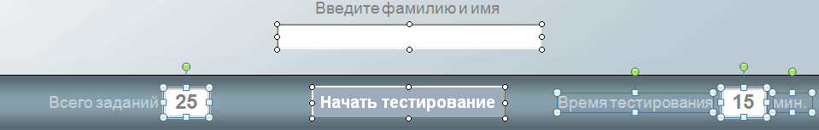
- на последнем слайде надписи с числом правильных ответов, процентами, оценкой и перечнем номеров заданий в которых допущены ошибки.
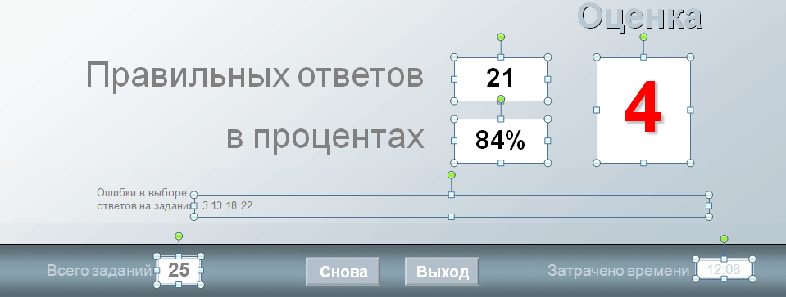
2. Постарайтесь не разгруппировывать переключатели и флажки. Если же такая операция необходима, то восстановите их вышеуказанным способом.
3. При необходимости операции группировки не включайте в состав групп переключатели, флажки и элементы, удаление которых запрещено.
4. Таймер обратного отсчета работает почти в режиме зацикливания, в связи с этим возможны проблемы при воспроизведении вставленных в тест видеофрагментов, GIF-анимации, анимационных эффектов. При необходимости использования указанных объектов рекомендуется таймер отключить, задав время тестирования равным нулю, или размещать их на информационных слайдах, для которых в настройках следует задать остановку времени. Время демонстрации такого слайда можно ограничить обычными средствами PowerPoint.
5. При очень большом количестве заданий и числе допущенных ошибок более 300 отчет об ошибках может не умещаться на экране и в строке вывода в текстовый файл.
Комаровский А. Н. kan@bk.ru
Россошанская школа-интернат
Воронежская обл.

Если этот аргумент для вас неубедителен, то в PowerPoint 2003 можете выбрать средний уровень безопасности, а в PowerPoint 2007 – «Отключить все макросы с уведомлением». В первом случае вам каждый раз при открытии шаблона или теста, созданного на его основе, придется в окне предупреждения системы безопасности нажимать кнопку «Не отключать макросы», а во втором на панели «Предупреждение системы безопасности» нажимать кнопку «Параметры» и выбирать в диалоговом окне «Включить это содержимое».

